烟台港万华工业园码头有限公司
烟台港西港区102号泊位改建工程
环境影响评价公众参与说明

2020年4月

目录
1 概述 1
2首次环境影响评价信息公开情况 2
2.1 公开内容及日期 2
2.2公开方式 2
2.2.1网络 2
2.3公众意见情况 3
3征求意见稿公示情况 3
3.1公开内容及时限 3
3.2公示方试 3
3.2.1网络 3
3.2.2报纸 4
3.2.3张贴 5
3.3查阅情况 7
3.4公众提出意见情况 7
4其他公众参与情况 8
5公众意见处理情况 8
6其他 8
7诚信承诺 8
8附件 9

1 概述
公众参与是项目建设方同公众之间的一种双向交流，可提高项目的环境保护和管理措施的合理性和社会可接受性，以保证项目能被公众充分认可，缓解公众的担心，并能最大限度的发挥建设项目的环境及经济效益，同时公众还能协助有关部门制定出切合当地实际情况的环境保护措施。
为明确群众对拟建项目的态度、意见和建议，烟台港万华工业园码头有限公司根据《环境影响评价公众参与办法》要求，在有关部门的积极配合下，进行了公众参与调查。通过对烟台港万华工业园码头有限公司烟台港西港区102号泊位改建工程有关环境问题的调查，获取公众对该项目的意见和建议。
为了能够较真实地反映情况，公众参与采取网上公示、刊登报纸公示与发布公告相结合的形式。通过在山东港口烟台港网站和《烟台晚报》报刊刊登相关信息，在项目周围的葛家庄村、平畅魏家、平畅李家村、衙前村等村委会显要位置张贴海报，向公众公开本建设项目信息，听取公众意见。
通过公示，公众可以在相关网站和大众媒体查看项目建设环境影响信息，根据网站提供的链接下载《建设项目环境影响评价公众意见表》，并通过电话、邮寄、电子邮箱等方式，将意见反馈至建设单位和环评机构。 本次公众参与过程是公开透明的，意见反馈通道是顺畅的，最大限度的保证了公众的知情权、参与权、表达权和监督权。

2首次环境影响评价信息公开情况

2.1 公开内容及日期
2020年1月4日我公司与山东省环境保护科学研究设计院有限公司签订委托书，1月7日我公司在山东港口烟台港进行首次环境影响评价信息公开，征求公众意见。公开程序符合《环境影响评价公众参与办法》的要求及时限。

2.2公开方式

2.2.1网络
公司所选公示网站“山东港口烟台港”是我公司股东方网站，公众参与广，符合《环境影响评价公众参与办法》的要求。网络公示时间为2020年1月7日，网址为http://www.yantaiport.com.cn/index.php?m=content&c=index&a=show&catid=91&id=9708
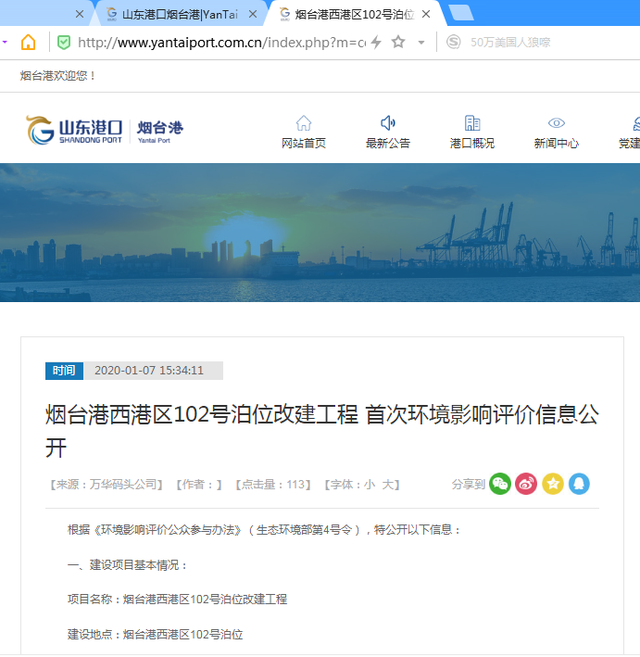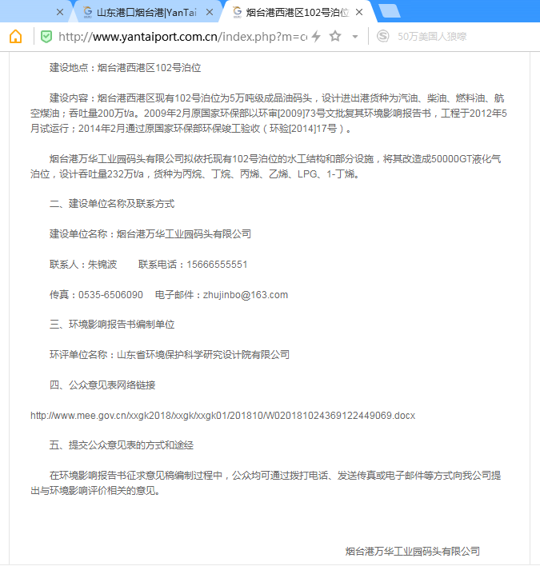

2.3公众意见情况
公示期间，未收到任何形式的环境影响评价信息，公众对本项目未提出任何异议。

3征求意见稿公示情况

3.1公开内容及时限
2020年3月31日，我公司根据《环境影响评价公众参与办法》（生态环境部第4号令）要求，特公开《烟台港万华工业园码头有限公司烟台港西港区102号泊位改建工程项目环境影响报告书》（征求意见稿）公示。公示期截止2020年4月13日，公开程序符合《环境影响评价公众参与办法》的要求及时限。

3.2公示方试

3.2.1网络
公司所选公示网站“山东港口烟台港”是我公司股东方网站，公众参与广，符合《环境影响评价公众参与办法》的要求。网络公示时间为2020年3月31日，截止2020年4月13日，网址为http://www.yantaiport.com.cn/index.php?m=content&c=index&a=show&catid=91&id=9796
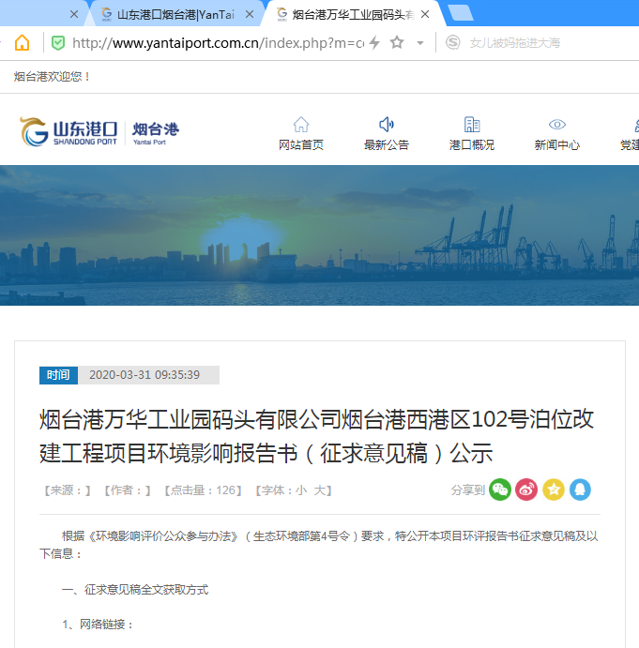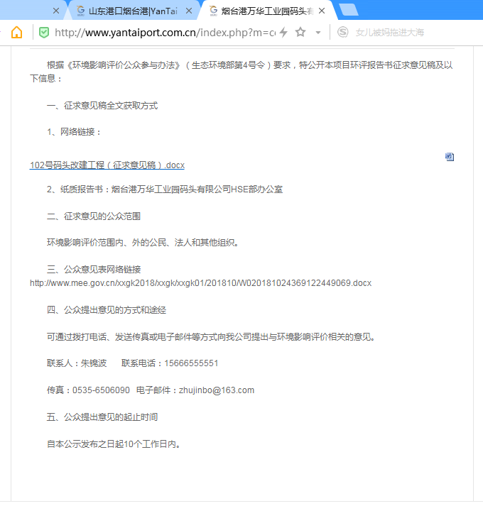

3.2.2报纸
公司所选大众媒体《烟台晚报》是我市的优选纸质媒体，发行量大，公众参与广，符合《环境影响评价公众参与办法》的要求。发行时间为2020年4月2日及2019年4月6日。
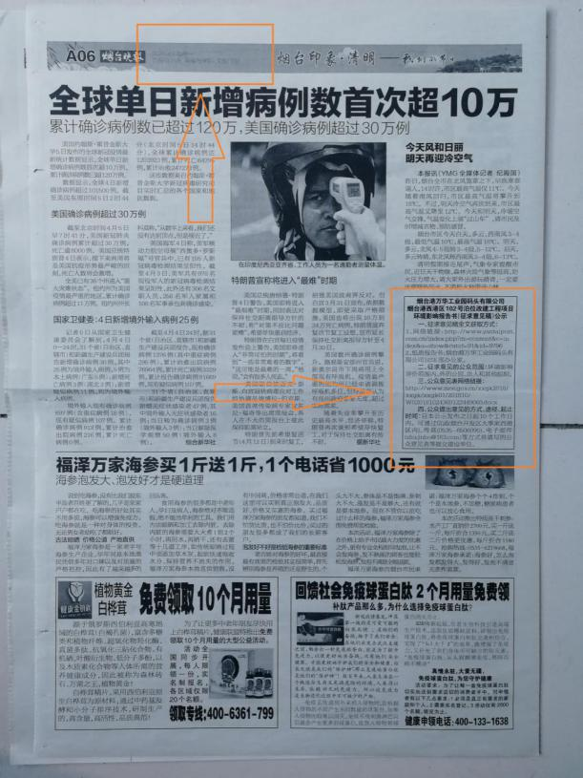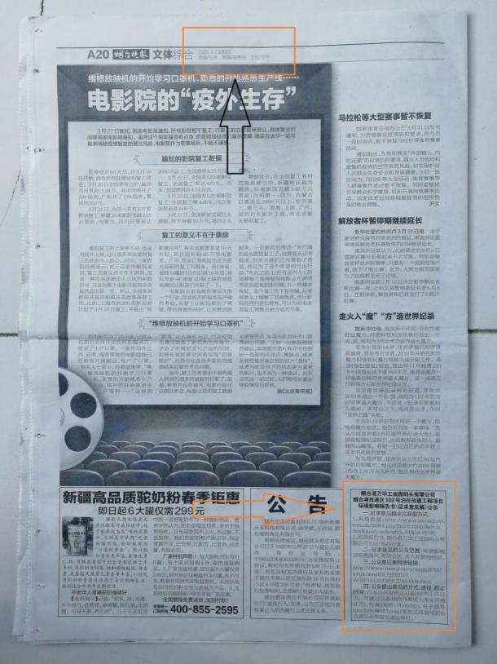

3.2.3张贴
2020年3月31日—4月13日，我公司在项目周围的葛家庄村、平畅魏家、平畅李家村、衙前村等村委会显要位置张贴海报，向公众公开本建设项目信息，听取公众意见。
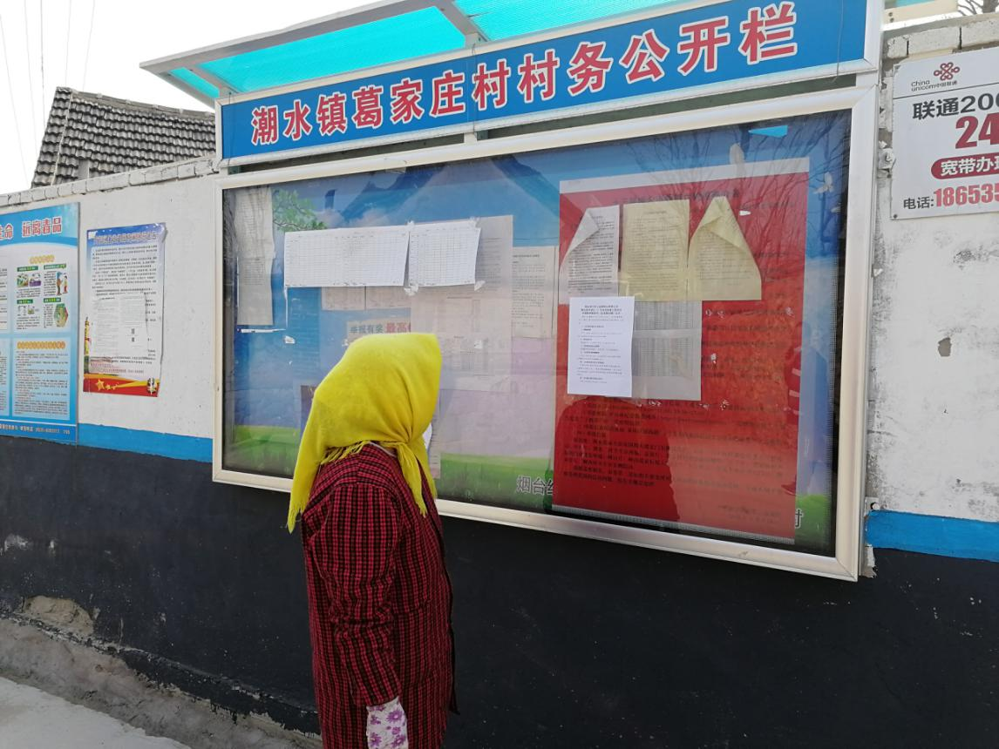
葛家庄村

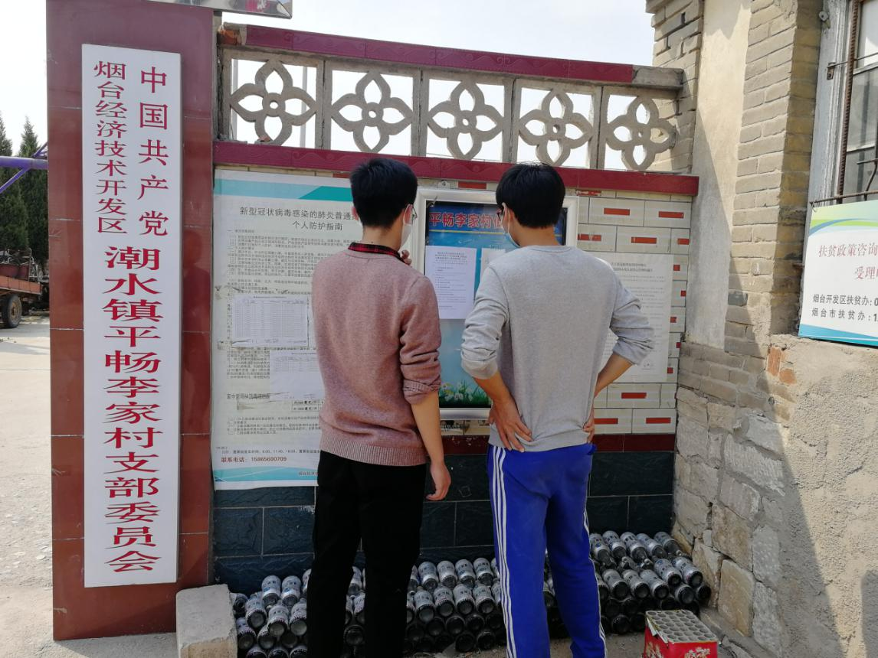
平畅李家村
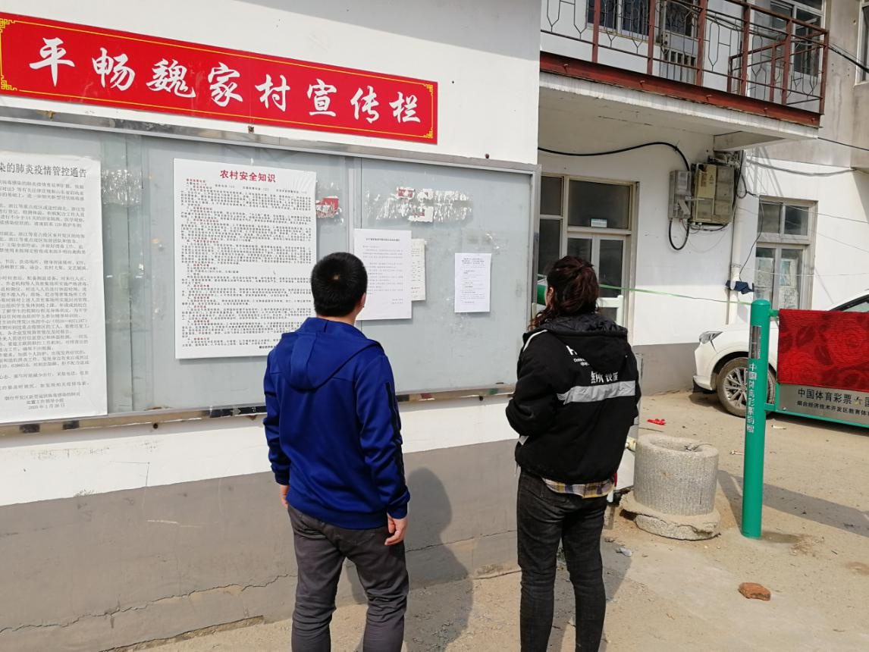
平畅魏家村

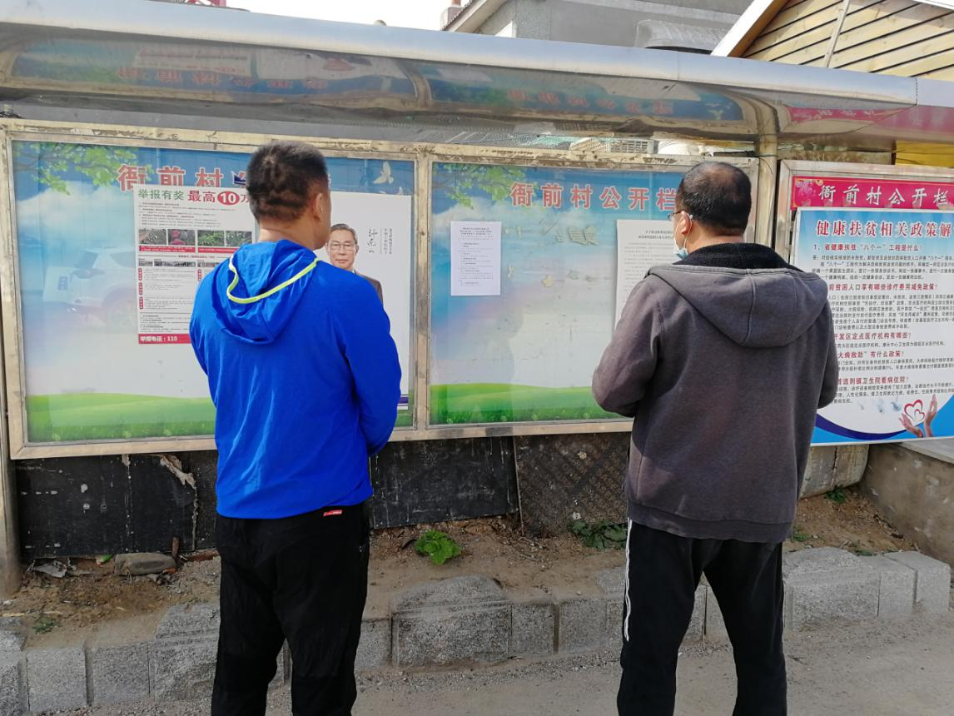
衙前村

3.3查阅情况
公示内容在网络平台“山东港口烟台港”链接易于查找，报纸《烟台晚报》4月2日发布的置于第20版、4月6日发布的置于第06版，张贴于附近村庄的村委会宣传栏的显要位置，便于公众查阅。

3.4公众提出意见情况
公示期间，未收到任何形式的环境影响评价信息，公众对本项目未提出任何意见或建议。

4其他公众参与情况
由于本建设项目公示期间未收到公众质疑意见或建议，所以不需组织开展深度公众参与。

5公众意见处理情况
公示期间，未收到任何形式的公众意见。

6其他
公司将对以上公示的相关信息、报纸、图片等资料存档备查。

7诚信承诺
我单位已按照《办法》要求，在“烟台港西港区102号泊位改建工程”环境影响报告书编制阶段开展了公众参与工作，在环境影响报告公示期间未收到公众质疑意见或建议，并按照要求编制了公众参与说明。
我单位承诺，本次提交的《烟台港西港区102号泊位改建工程环境影响评价公众参与说明》内容客观、真实，未包含依法不得公开的国家秘密、商业秘密、个人隐私。如存在弄虚作假、隐瞒欺骗等情况及由此导致的一切后果由烟台港万华工业园码头有限公司承担全部责任。
承诺单位：烟台港万华工业园码头有限公司
承诺时间：2020年4月21日

8附件
无其他附件。

